威海市建设工程电子交易系统 投标人操作使用说明书

威海 市公共 资源交 易中心
青岛福莱易通软件有限公司
2019 年 1 月

目 录

一、系统运行环境搭建..................................................................... 4
1.1 驱动安装..................................................................................... 4
1.1.1 安装 CA 数字证书驱动...................................................... 4
1.1.2 安装签章软件.....................................................................5
1.2 关闭弹出窗口阻止程序.............................................................. 7
1.3 威海市建设工程电子交易系统投标文件编制工具安装......... 7
二、用户注册、登录、信息完善及数字证书绑定........................ 9
2.1 用户注册..................................................................................... 9
2.2 登录............................................................................................. 9
2.2.1 用户名登录...................................................................... 10
2.2.2 CA 登录............................................................................. 10
2.3 企业信息完善............................................................................ 11
2.4 CA 数字证书绑定...................................................................... 12
三、项目交易平台........................................................................... 15
3.1 公告/公示信息查看................................................................. 15
3.2 邀请函回复............................................................................... 15
3.3 电子招标文件（ztb 格式） 下载............................................16
3.3.1 独立投标.......................................................................... 16

3.3.2 联合体投标...................................................................... 18
3.4 提出疑问/澄清查看................................................................. 20
3.4.1 提出疑问.......................................................................... 20
3.4.2 澄清查看.......................................................................... 21
3.5 投标保证金............................................................................... 22
四、电子投标文件（ztb 格式） 的编制........................................24
4.1 操作步骤................................................................................... 24
4.2 步骤详解................................................................................... 24
4.2.1 查看电子招标文件（ztb 格式） ................................... 24
4.2.2 切换至投标文件编制界面， 勾选参与标段................. 26
4.2.3 逐条上传标书内容..........................................................27
4.2.4 保存过程文件...................................................................30
4.2.5 加盖电子签章..................................................................31
4.2.6 电子投标文件（ztb 格式） 的打印.............................. 33
4.2.7 电子投标文件（ztb 格式） 的上传.............................. 33
4.2.8 电子投标文件（ztb 格式） 的撤回及替换.................. 34
五、网上开标................................................................................... 36
5.1 查找开标项目， 进入开标室................................................... 36
5.2 网上在线签到........................................................................... 37
5.3 抽取系数................................................................................... 37

5.4 投标文件（ztb 格式） 在线解密............................................39
5.5 在线唱标................................................................................... 40
5.6 在线确认开标记录表............................................................... 40
5.7 模拟开标................................................................................... 41
六、评标过程中的专家问题澄清...................................................44

一、系统运行环境搭建

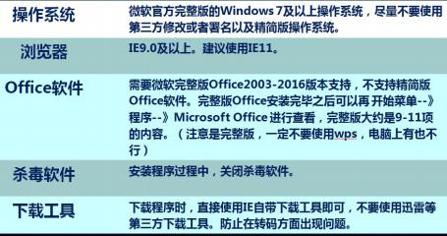

1.1 驱动安装

1.1.1 安装 CA 数字证书驱动
打开威海市公共资源交易网（http://www.whggzyjy.cn/） ， 进入网站首页—》 “工程建设”—》 “相关下载” ，下载 CA 数
字证书的驱动 ，并双击驱动完成安装（见下图） 。
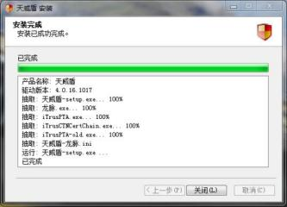

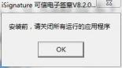

1.1.2 安装签章软件
请下载签章软件，并运行 Installer.exe，根据安装提示完
成安装。

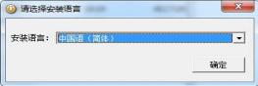
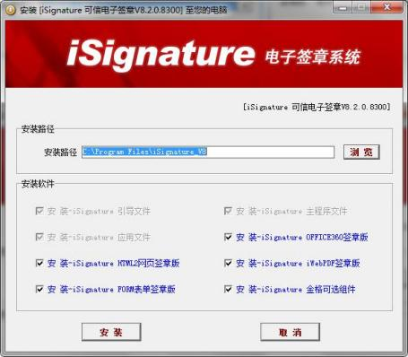

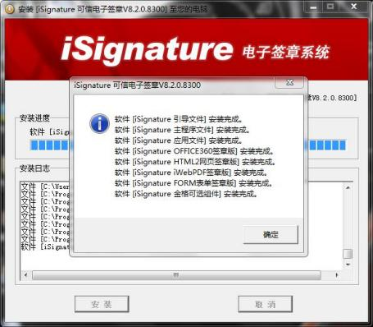

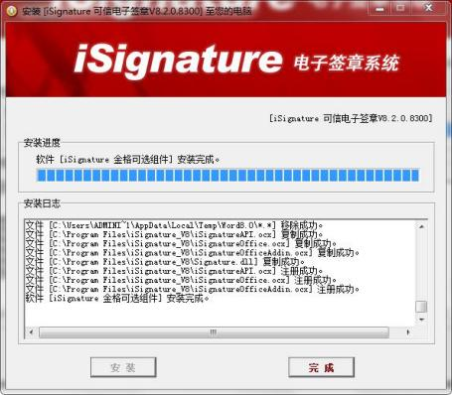

1.2 关闭弹出窗口阻止程序
打开 IE，点击“Internet 选项”—》 “隐私”选项卡— 》
取消勾选“弹出窗 口组织程序”。

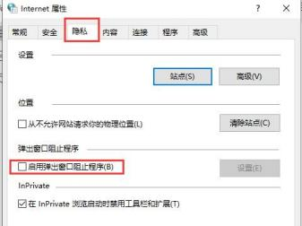

1.3 威海市建设工程电子交易系统投标文件编制工具安装
下 载 地 址 ： 威 海 市 公 共 资 源 交 易 网
（http://www.whggzyjy.cn/） —》 工程建设—》 文件下载—》 威海市建设工程电子交易系统投标文件编制工具，下载完成以后 默认安装即可。
系统采用智能化的安装引擎，因此安装操作非常简单，只需 要在系统的提示下，直接点“下一步”操作完成即可。

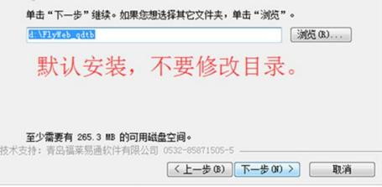

安装完成后，桌面出现“威海市建设工程电子交易系统投标
文件编制工具”图标（以下简称编制工具）  ,您将借助编制

工具，完成电子投标文件（ztb 格式） 的编制。

二、用户注册、登录、信息完善及数字证书绑定

2.1 用户注册
在原“威海市建设工程电子交易系统”注册的用户可使用原 账号登录新版电子交易系统，无需重新注册。
新用户请先通过“威海市建设工程电子交易系统”—“招投 标登录”模块，点击“注册用户”， 按提示填写真实、完整信息， 进行注册，获得登录交易系统的用户名及密码。

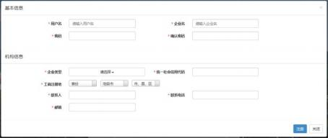

2.2 登录
交易平台支持两种登录方式： 用户名登录和 CA 登录。
若您为刚注册的新用户，在未办理或者未绑定的 CA 数字证
书的情况下，可以使用用户名登录，进行企业信息的完善及 CA 数字证书的绑定。但无法进入项目交易系统，也无法使用投标文 件编制工具。

当您已将账号与CA 数字证书绑定，可通过CA 数字证书登录， 进入项目交易系统，并可使用投标文件编制工具及进行各项投标 业务。

2.2.1 用户名登录
选择“用户名登录”—》输入用户名和密码—》 点击“登录”； （可不插入 CA 数字证书设备） （见下图）

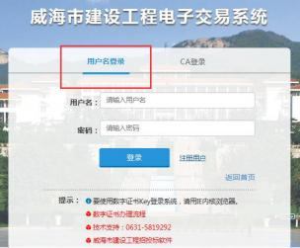

2.2.2 CA 登录
等待电脑识别 CA 数字证书—》 选择“CA 登录”—》 输入“证
书绑定密码”点击“登录”— 》弹出输入 CA 数字证书设备 Pin 码输入框（图 2.2.3） —》 输入 Pin 码，点击“确定” ，完成登 录。
注意事项： 使用 CA 登录，需保证您的 CA 设备必须与企业账

户进行绑定。（绑定的操作流程见“CA 数字证书绑定”）
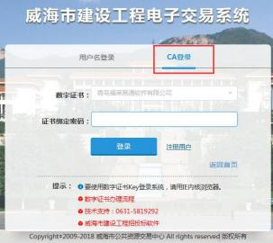

2.3 企业信息完善
办理 CA 数字证书设备时， 已经对企业基本信息进行了填报。 投标前请您按照实际情况进一步补充相关信息。主要包括以下内 容。
①人员信息。在系统中添加的人员信息上报即生效，无需审 核。若需修改，您可以直接撤回信息修改。制作电子投标文件时， 项目班子成员需要从此处添加的人员名单中选择。
②业绩信息上报即生效，无需审核。请您认真、如实填写业 绩内容，并上传相关附件。制作电子投标文件时，将直接从录入 的所有业绩中勾选符合的条目。若此条业绩您尚未在评标过程中 使用，您可随时撤回修改； 若您已使用过，则业绩为锁定状态， 永不可修改。

③若您单位或单位个人存在工程获奖情况，请及时到“信用 档案”中添加获奖，并携带获奖资料到行业主管部门办理加分事 宜，加分后生效，可在投标过程中使用。
注意事项： 单位的基本信息、资质信息、附件信息、人员信 息、业绩信息以及信用档案，一旦生效，将在交易系统首页的“市 场主体”模块对外公示，接收社会监督。请您务必准确填写。
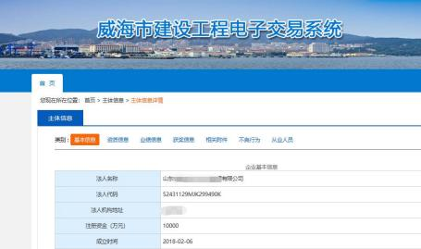

2.4 CA 数字证书绑定
新办的CA 数字证书设备需按照下列流程与企业信息进行绑定 后方可使用。
操作步骤： 威海市公共资源交易网—》 工程建设—》 招投标 登录—》 用户名登录—》 企业信息管理—》 数字证书绑定。
点击“数字证书绑定”界面右上角的“新增”按钮，在弹出 的“新增数字证书设备”界面，选择 key 分类、设置证书绑定密

码，点击确定即可。
完成以上操作后，列表中会增加一条数据，CA 绑定完成。
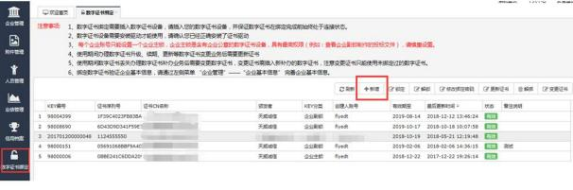
注意事项：
（1） CA 数字证书绑定前，请您确认电脑右下角已显示 CA 驱 动图标
（2） KEY 分类即此数字证书为企业主锁或副锁，一个企业账 号应仅存在一个主锁，其余均为副锁，企业主锁具有最高权限（例 如： 查看企业副锁制作的投标文件） ；
（3） 证书绑定密码需要您自行设置， 由 6-20 位字母数字组 合而成，此密码将在您使用 CA 数字证书操作交易平台时使用。 每个数字证书设备的绑定密码可能不同，请您务必牢记。

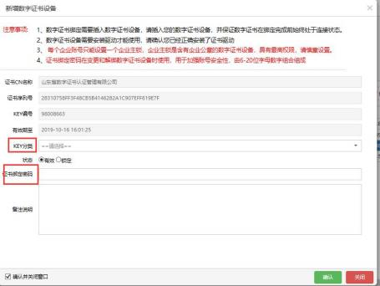

三、项目交易平台

3.1 公告/公示信息查看
打 开 威 海 市 公 共 资 源 交 易 网 （ 网 址 ：
http://www.whggzyjy.cn/）首页，点击“工程建设”进入交易
系统，您可根据需求查看公告/公示信息，支持项目名称、地区 选择、时间选择查询项目信息。
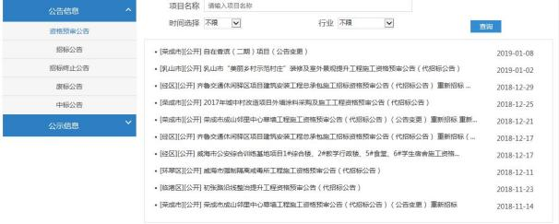

3.2 邀请函回复
邀请招标的项目，您将收到招标人向您发送的投标邀请函。 您需在有效期限内进入交易系统查看并作出回复。具体操作流程 为： 进入交易系统—》 点击“邀请函”按钮—》 查看邀请函—》 回复“同意”或“拒绝”。

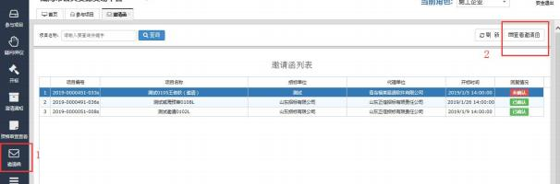

3.3 电子招标文件（ztb 格式） 下载
您可在公告的详细页面最下方直接下载招标文件。共有两种 形式招标文件： pdf 版本及 ztb 版本。Pdf 版招标文件您可随时
下载查看，点击文档名称，即可完成下载。（见下图）
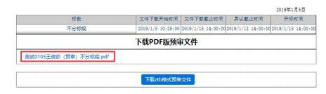
若您确定参与此项目投标，请一定按照下列流程下载 ztb 版 的招标文件（或资格预审文件） ，此文件将用于制作电子投标文 件（ztb 格式） 使用。

3.3.1 独立投标
若您单位独立投标，您可以按照下列流程下载 ztb 版的招标 文件（或资格预审文件）

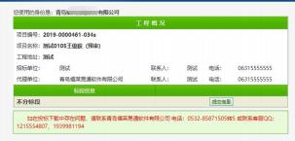

①插入 CA 数字证书设备，点击公告下方“下载 ztb 格式招标 文件”（下载 ztb 格式资格预审文件） 按钮
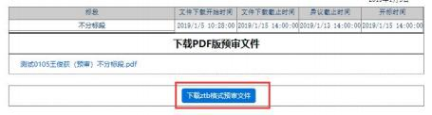
②系统识别您的 CA 数字证书后，请您点击标段后方的“提交 信息”按钮，在弹出的页面选择“确认下载”， 按照软件提示完 成信息的验证，最后输入您的联系人信息即可完成信息提交。（见
下图）

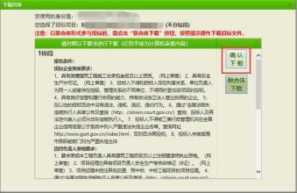

③当您信息提交成功后，系统会提示您下载 ztb 格式的电子 招标文件，下载成功后，刷新页面，可以下载凭证。

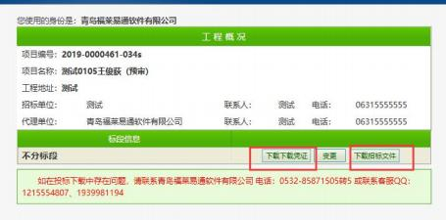
注意事项：
（1） 招标公告下方显示了项目开始下载和截止下载时间， 请您务必在该时间段内，下载 ztb 格式的招标文件，超出时间 ztb 格式招标文件下载端 口将关闭。
（2） 若您已经在规定时间内下载了 ztb 格式招标文件及凭 证，但不慎丢失，可登录您的交易系统，在“参与项目”中，重 新下载。
（3） 若您参与多个标段投标，请您务必每个标段都按照上 述流程下载 ztb 文件，否则系统将无法记录您的信息。

3.3.2 联合体投标
若您与其他单位联合投标，请确保所有单位都办理了 CA 数 字证书设备。操作时仅需要插入牵头单位的 CA 锁，按照下列流 程下载标书即可。
①插入牵头单位的 CA 数字证书设备，点击公告下方“下载 ztb

格式招标文件”（下载 ztb 格式资格预审文件） 按钮
②系统识别您的 CA 数字证书后，请您点击标段后方的“提 交信息”按钮，在弹出的页面选择“联合体下载”（见下图）

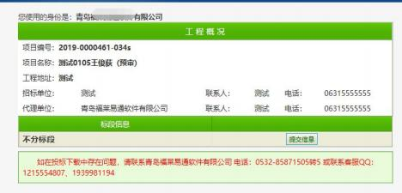
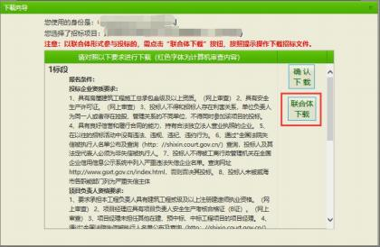

③在新的提示页面中，点击“新增”按钮，通过查询，选择 被联合的单位； 同时点击“选择”按钮，上传联合体协议。完成 上述两个步骤后，点击“下一步”， 按照提示完成信息验证及录 入即可。
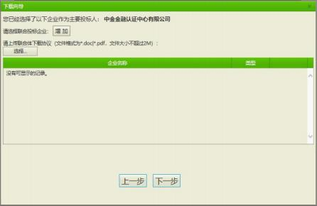

④当您信息提交成功后，系统会提示您下载 ztb 格式的电子 招标文件，下载成功后，刷新页面，可以下载凭证。

3.4 提出疑问/澄清查看

3.4.1 提出疑问
在公告页面下方，显示了异议截止时间。若您对招标文件或 资格预审文件有疑问，请您在有效时间内，点击下方的“提出疑 问”按钮进行提问。

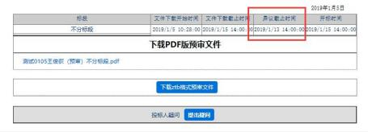

注意事项：
（1） 提问前，请先使用 CA 数字证书及数字证书绑定密码登
录交易系统；
（2） 点击“提出疑问”按钮时，系统自动判断您单位是否 已下载 ztb 格式的招标文件；
（3） 您提出的疑问，可登录交易系统，在“疑问/异议”中 查看。

3.4.2 澄清查看
您有两种方式查看招标代理发布的澄清。
（1） 在公告页面下方，直接查看澄清；
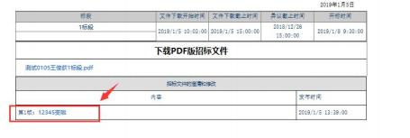

（2） 登录电子交易系统，找到“澄清通知”栏目，查看招标 文件的澄清。
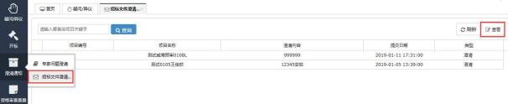

3.5 投标保证金
交易系统支持两种方式缴纳保证金： 虚拟账号缴纳保证金、 保函形式缴纳保证金。
若您使用虚拟账号缴纳保证金，您需要按照下列步骤获取虚 拟账号：
CA 登录交易平台—》 投标保证金管理—》 选中投标项目—》 点击右上角“申请”按钮—》 选择虚拟账号选项—》 按照提示完 成虚拟账号申请即可。（见下图）
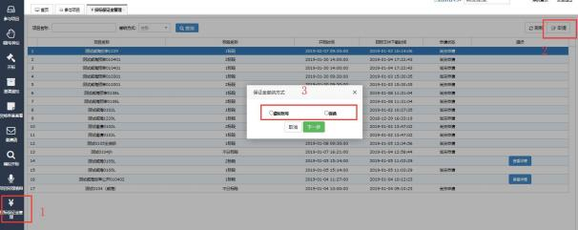

若您使用保函形式缴纳保证金，您在上述操作的基础上，直

接选择“保函” ，按照提示，上传您的保函附件至系统即可。
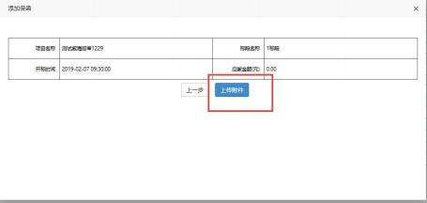

四、电子投标文件（ztb 格式） 的编制
电子投标文件编制，需使用您下载并安装的“威海市建设工 程电子投标文件编制工具”（以下简称编制工具） 。

4.1 操作步骤
第一步： 查看电子招标文件（ztb 格式）
第二步： 切换至投标文件编制界面，勾选参与标段
第三步： 逐条上传标书内容
第四步： 加盖电子签章
第五步： 电子投标文件（ztb 格式） 的打印
第六步： 电子投标文件（ztb 格式） 的上传

4.2 步骤详解

4.2.1 查看电子招标文件（ztb 格式）
双击桌面编制工具图标，在弹出界面依次点击“打开电子招
投标文件（ztb 格式） ”—》 打开更多的—》 选择您已下载的 ztb 格式招标文件—》打开，即可打开您的电子招标文件（ztb 格式）， 打开界面见下图。

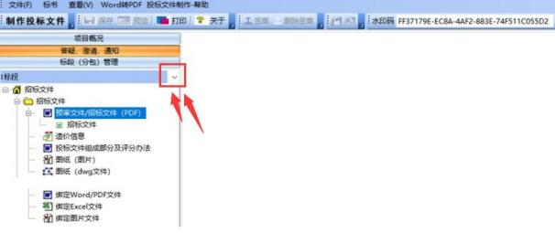

您在招标文件界面可依次查看项目概况、澄清、标段信息， 并通过上图所示箭头下拉菜单切换不同标段，同时下方的“招标 文件”目录下的所有内容，将按照您选择的不同标段，自动切换。
依次点击招标文件目录下每个条目，可查看相应内容，并可 保存至本地。
其中，点击“造价信息”按钮，右侧展示招标清单（qdz 格
式） 文件，您需在总的工程目录上右键，点击“导出造价交换接 口”文件进行保存。

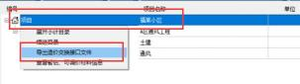

4.2.2 切换至投标文件编制界面，勾选参与标段
点击界面上方的“制作投标文件”按钮，此时会提示您保存 您的投标文件，选定保存路径，切换至投标文件编制界面（见下 图） 。
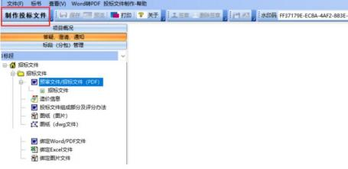
注意事项： 投标文件保存时，会重新生成一个 ztb 格式文档，与 ztb 格式招标文件是两个文件，请在名字上做区分，不要将 ztb 格式的招标文件覆盖。

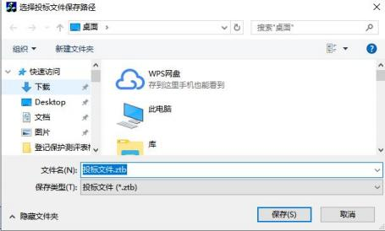
切换投标文件编制界面后，您需要首先在右侧勾选参与标

。
段
注意事项： 如果您投多个标段，请一定在此处一次勾选完所 有标段，并从下图箭头处切换标段，进而上传不同标段的标书内 容。
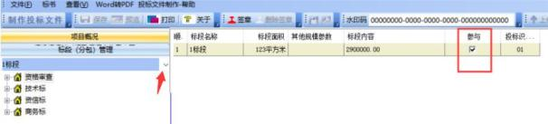

4.2.3 逐条上传标书内容
投标文件上传的目录，会自动根据招标代理编制的评分办法 加载。一般包括： 资格审查、资信标、技术标、商务标。您只需
按照下列介绍的流程和注意事项完成标书的录入即可。
（1） 资格审查
资格审查部分，右键上传word 或pdf 格式文档（若您上传word 格式文档，系统将自动为您转换为pdf 格式） 。上传后，界面右 侧查看上传的附件，如需修改，对附件右键删除即可重新上传。 （见下图）

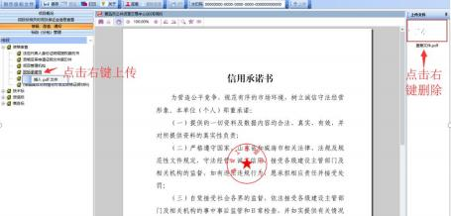

（2） 技术标
因技术标为暗标评审，因此技术标需要按照条目复制粘贴相 应内容至系统，方便最终打印时生成统一格式。
注意： 个别项目技术标为明标，应按照招标文件的提示，在 固定位置写明单位名称。
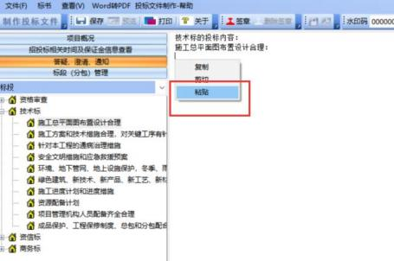
（3） 资信标

不同项目资信标的条目也会根据招标文件的要求略有不同。 上传方式一般分为两种，上传文档（word 或pdf 格式） 或直接 从已申报的企业信息中选择。
其中，项目管理机构、企业业绩、人员业绩三项，会自动提 取您在交易系统录入的信息，只需要从中勾选投标所用部分即 可。 （见下图） 其他条目需上传 word 或 pdf 格式格式文档。
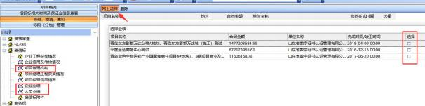
注意事项：
①企业业绩、人员业绩，一旦选用，并参与了电子开评标， 所使用业绩处于锁定状态，永不可再修改；
②根据招标文件的要求，若有条目外的其他附件，可转换为 word 或pdf 格式文档，上传至“资信标附件”一栏中，如企业 或人员的获奖等； 若无附加内容，此项可为空。
（4） 商务标
商务标包括： 投标报价、绑定 qdz、投标函。其中，qdz 上传 您的投标清单（qdz 格式） ；投标报价依次录入单位及工期目标、 保证金缴纳信息及报价，此部分为唱标内容，请务必准确填写；

投标函根据投标信息中的内容自动生成，您可根据实际情况进行 修改，请务必保持内容正确，且与投标信息中内容一致。（见下 图）
注意事项： 编制工具可对您上传的qdz 导出相应报表，您无 需上传。若招标文件要求其他格式或其他表格，需将其转换为 word 或pdf 格式上传至“补充附件”中，若无附加项，此项可 为空。

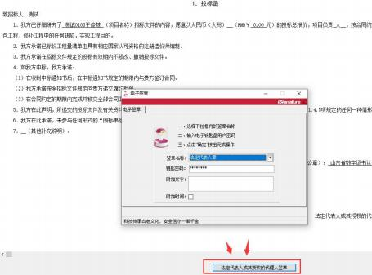

4.2.4 保存过程文件
在编制过程中，您可随时点击左上角的“保存”按钮，进行 文档的存档。系统自动检查投标文件的完整性，并提示。保证投 标文件完整编辑，点击“继续”即可（图 4.2.13） 。

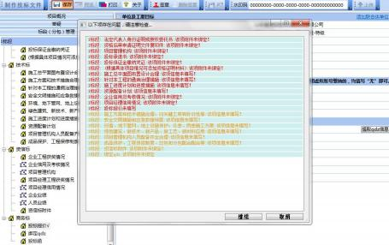
注： 保存时，若提示框中显示红色部分未绑定，则投标文件 无法签章。

4.2.5 加盖电子签章
当您的电子投标文件（ztb 格式） 内容确认无修改后，依照下 列流程对您的 ztb 投标文件加盖电子公章。
（1） 点击“签章”按钮，系统会自动排版，生成 PDF 格式投 标文件的预览界面，您须核对内容后，对左侧“文件目录”下的 每一个附件均进行电子签章确认。（见下图）
请注意： 请在此合并版 PDF 文档中，严格按照招标文件的要 求进行电子签章。 （如【封面】 、【法定代表人授权委托书】 、
【投标函】 、【联合投标协议书（如有） 】、【联合投标授权委 托书（如有） 】或招标文件标识“公章”“印章”的地方） 。此

文档将直接展示在评标系统中，供评标专家评审。
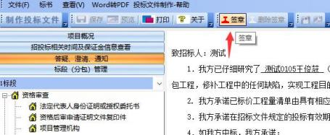

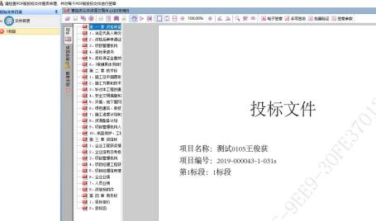

（2） 所有目录签章完成后，点击右下角“确定并继续” ， 自动跳转系统盖章界面，并输入 CA 数字证书设备 PIN 码，完成 系统盖章。此时提示您盖章成功，并在系统左下角显示公章。

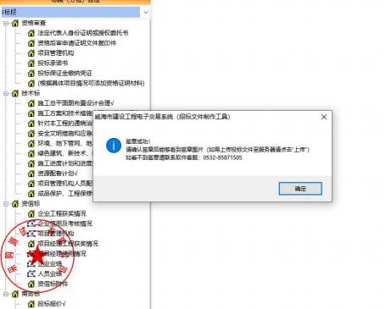

4.2.6 电子投标文件（ztb 格式）
点击左上角“打印”按钮，按照 提示选择打印的标段，勾选打印的内 容即可，同时软件提示您将打印预览 的 PDF 文档保存至本地。

的打印
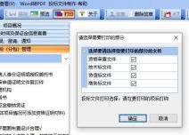

所有投标文件的内容均通过此处打印带水印和唯一编码的纸 质标书。

4.2.7 电子投标文件（ztb 格式） 的上传
加盖电子签章的 ztb 格式投标文件，需在投标截止时间前上

传至服务器。
操作方法为： 点击界面“上传”按钮—》 在弹出界面点击“上 传投标文件”按钮，系统自动生成上传成功的凭证，请您下载保 存，同时在列表中显示您的上传记录，即为上传成功。（见下图）
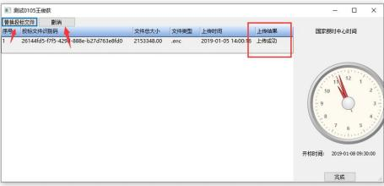

4.2.8 电子投标文件（ztb 格式） 的撤回及替换
在投标文件上传界面，点击“撤销”按钮，可以撤回已经上 传的投标文件。撤回后系统自动生成撤回凭证，请下载。撤回成 功后，服务器将不再保存您单位的投标文件，如需投标，请在投 标截止之日前重新上传投标文件。
若您的投标文件进行了修改，请通过“替换投标文件”按钮， 撤回已上传的投标文件，并重新上传最新的投标文件至服务器。

五、网上开标
采用电子开评标的建设工程项目，开标全过程需由您在线操 作，且必须使用 CA 登录。具体步骤为： CA 登录交易系统—》 查找开标项目—》进入开标室—》网上在线签到—》投标文件（ztb 格式） 在线解密—》 在线唱标—》 在线确认开标记录表。
注意事项：
（1） 参与开标项目的单位，务必备齐以下设备： ①制作电子 投标文件（ztb 格式） 并加密上传的 CA 数字证书设备； ②进行 过模拟开标，确保电脑环境可正常参与开标活动的可上网电脑。 （详见“5.7 模拟开标”流程）
（2） 网上开标过程中，请您保持 CA 数字证书设备始终在线， 网络畅通。

5.1 查找开标项目，进入开标室
在交易系统左侧菜单栏中，点击“开标”—“开标项目” ， 根据开标地点、所属区域、时间查询您所参加的投标项目。选择 该项目，点击右上角“进入”按钮，进入开标室，等待开标。（见 下图）

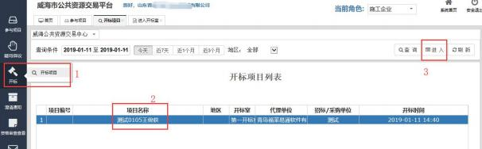

5.2 网上在线签到
投标截止时间前一小时，系统自动开启在线签到端 口。此时 您的开标厅界面提示您在线签到。请您务必在开标倒计时结束 前，点击“签到”按钮完成签到。
截至开标时间，若在线签到家数满足开标条件，则可继续进 行开评标工作； 若不满足开标条件，系统将自动结束开标。
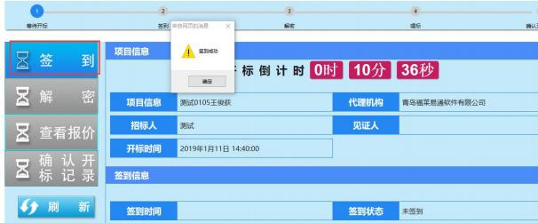

5.3 抽取系数
对于需要抽取系数的评分办法，截至开标时间，若在线签到

家数满足开标条件，招标代理将随机分配一名投标人抽取系数。 （见下图）
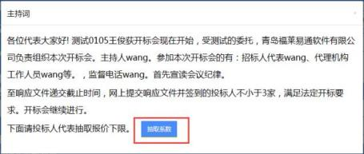
被抽中的投标人，需在招标代理启动抽签后，点击“抽签” 按钮，依次抽取 K 值与Q 值。 （见下图）
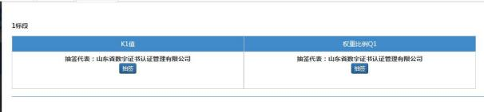
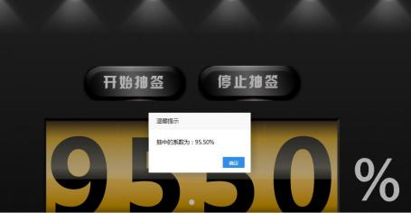

5.4 投标文件（ztb 格式） 在线解密
系数抽取完毕，招标代理将发起在线解密。此时您的界面会 弹出提醒您解密的主持词。（见下图）

点击“解密”按钮，系统会自动检测您的 CA 数字证书设备， 完成验证后，才可进行标书解密。（见下图）
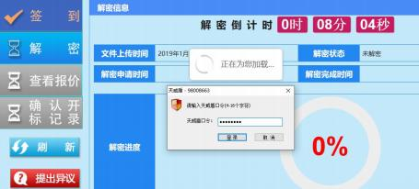
解密成功后，进度条滚动至 100%，左侧“解密”按钮自动打 钩。
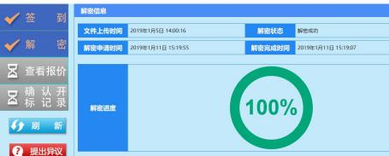

注意事项： 您只需在页面上方的“解密倒计时”时间内，完 成发起解密的操作即可，解密过程请耐心等待，系统将根据所有 投标人提交解密的顺序依次解密投标文件。

5.5 在线唱标
在线解密的投标文件数量符合法定要求时，自动弹出主持词， 进行唱标。您的页面将显示所有投标人的相关信息，请您认真核 对。

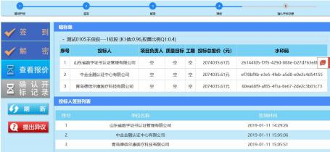

5.6 在线确认开标记录表
唱标结束后，招标代理将直接在线发送开标记录表至您页面， 请您仔细核对信息，若无异议，点击“确认开标记录表”按钮，

完成确认； 若有异议，点击左侧“提出异议”按钮，录入您的异 议内容即可，招标代理的回复会在您的“疑问/异议”模块中查 看。

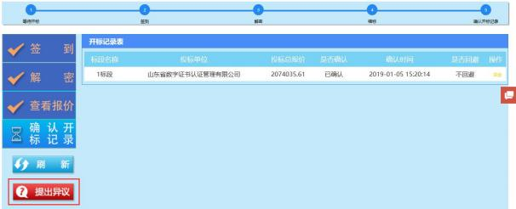
确认完开标记录表，线上开标过程结束。请您耐心等待评标 结果。

5.7 模拟开标
您可通过“模拟开标”功能， 自测电脑环境、签章环境以及 CA 数字证书设备是否匹配。具体操作步骤为：
（1） 登录交易系统—》 模拟开标，您可在界面上方通过时间、 地点查询目标项目。

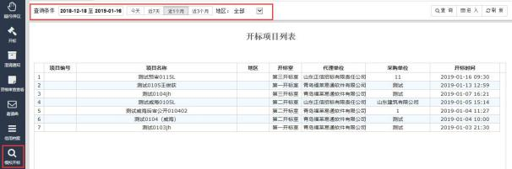
（2） 选中项目，点击右上角“进入”按钮进入模拟开标室。

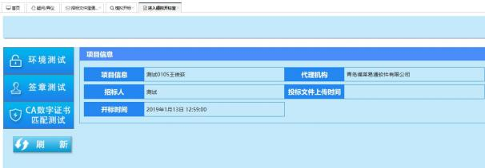
（3） 点击“环境测试”，系统自动弹出测试须知，可检查当
前电脑环境下，浏览器版本、驱动、插件等是否正常安装，数字 证书设备是否可以正常使用等，按照提示进行，勾选“我已悉知”， 点击“确定”按钮，输入 CA 数字证书设备 Pin 码，若无问题， 系统提示“环境测试成功”。

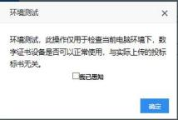

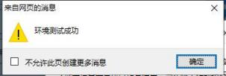
（4） 点击“签章测试” ，系统自动打开模拟签章的 PDF 文 档，点击下方“签章测试”按钮，按照提示输入您的 CA 数字证 书设备 Pin 码后，界面加载您的单位公章，盖章成功。
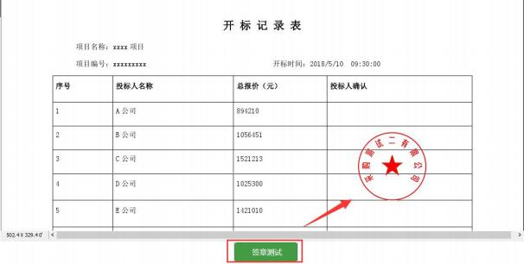
（4） 点击“CA 数字证书匹配测试”， 系统自动弹出测试须知， 勾选“我已知悉”， 并点击确定按钮后可继续操作。若设备匹配， 则提示成功。
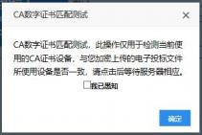

六、评标过程中的专家问题澄清
在评标未结束前，投标单位要保持在线登录状态。评标过程
中，如果评标委员会发起对投标人的澄清，投标单位需要通过左 侧菜单栏中“澄清通知”—“专家问题澄清”功能，在线发送澄 清。
